**DIAGRAMA DE CLASE**

El diagrama de clases para la aplicación móvil de generación de imágenes a partir de texto para la Universidad Uniandes:

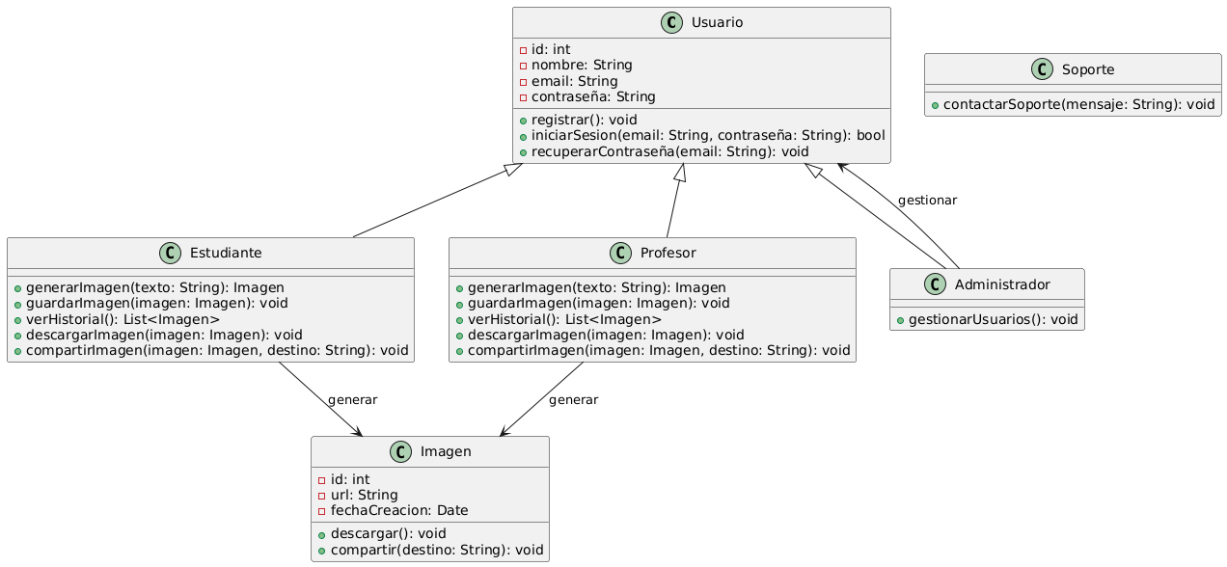

Descripción del Diagrama de Clases

**Usuario**

* Atributos: id, nombre, email, contraseña
* Métodos: registrar(), iniciarSesion(), recuperarContraseña()

**Estudiante (hereda de Usuario)**

* Métodos: generarImagen(), guardarImagen(), verHistorial(), descargarImagen(), compartirImagen()

**Profesor (hereda de Usuario)**

* Métodos: generarImagen(), guardarImagen(), verHistorial(), descargarImagen(), compartirImagen()

**Administrador (hereda de Usuario)**

* Métodos: gestionarUsuarios()

**Imagen**

* Atributos: id, url, fechaCreacion
* Métodos: descargar(), compartir()

**Soporte**

* Métodos: contactarSoporte()

**Relaciones**

* Estudiante y Profesor heredan de Usuario.
* Estudiante y Profesor pueden generar Imagen.
* Administrador puede gestionar Usuario.

Este diagrama de clases proporciona una vista general de las principales entidades involucradas en la aplicación, sus atributos y métodos, y las relaciones entre estas entidades.